Исторический турнир «Великолепная пятёрка» в рамках недели истории

19 апреля в Сергинской школе состоялся исторический турнир «Великолепная пятёрка». В турнире состязались 5 команд – команда «Исторические белки» 11 класса, команда «Славяне» 10 класса, команда «Иду на Вы!» 9 класса, команда «Империя» 8 класса и команда учителей «Дружина».
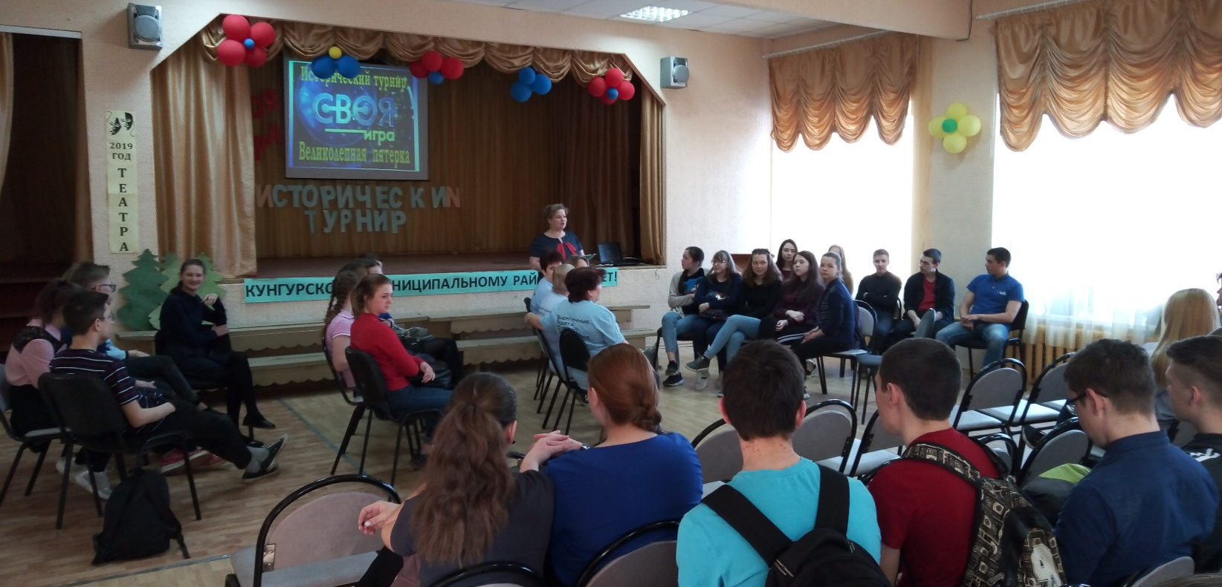
В качестве домашнего задания участникам предстояло повторить 5 великих сражений: Куликовскую битву, битву под Полтавой, Бородинское сражение,
оборону Севастополя (Крымская война) и Сталинградскую битву.
Актовый зал школы встретил участников и зрителей Гимном историков.
Турнир был построен по принципу телевизионной телепередачи «Своя игра». Команды сами выбирали номинацию и сложность вопроса. Вопросы игры были интересными и содержательными.
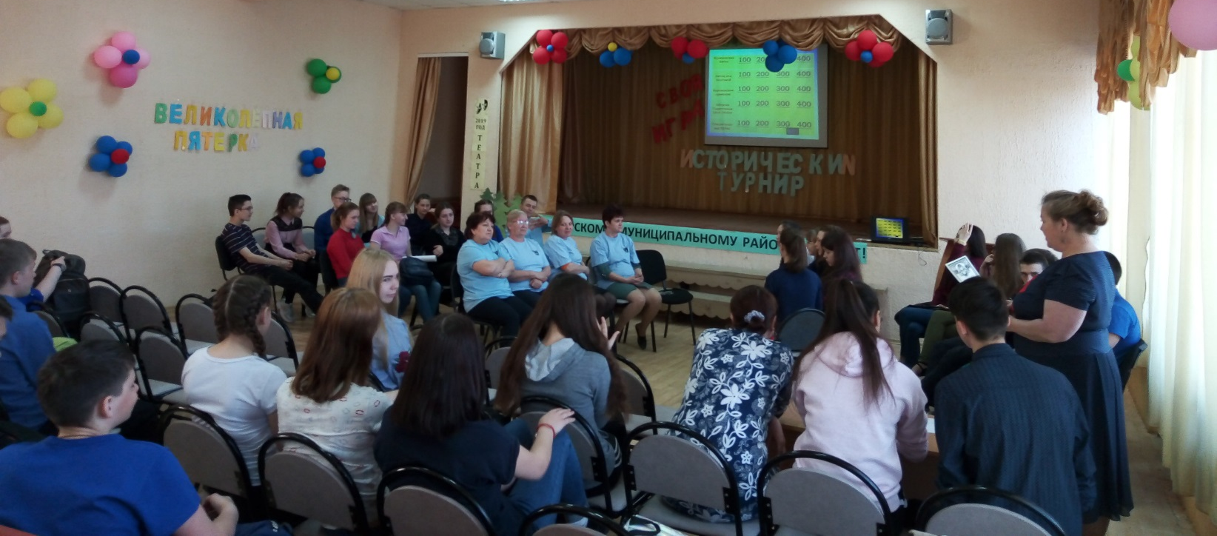
В результате упорной борьбы победу одержала команда учителей «ДРУЖИНА»!
2 место разделили команды «Исторические белки» 11 класса и «Империя» 8 класса
3 место у команды 10 класса «Славяне»
На 4 месте команда 9 класса «Иду на Вы!»
Исторический турнир организован и проведён учителем истории и обществознания Двойных Натальей Ивановной и педагогом-организатором Лукиной Ольгой Павловной.
Поздравляем победителей и участников!
Ведь приобретённые знания – лучшая награда!
